# Übung 5

Erstelle mit den gelernten 2D-Elementen einen 3D-Effekt: Kugel.

Diese Übung dient dem Einüben von border-radius, gradients und box-shadow.

Das Ergebnis könnte etwa so aussehen:

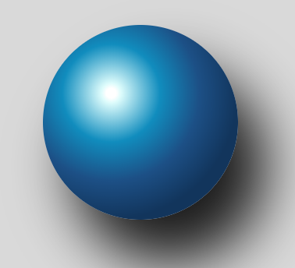

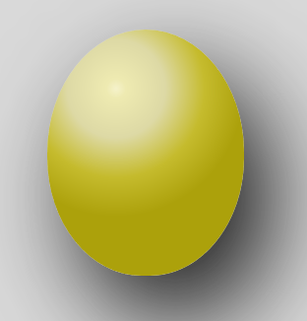…oder auch eiförmig:

Lass Deine Fantasie spielen und viel Spaß bei der Übung! 😊